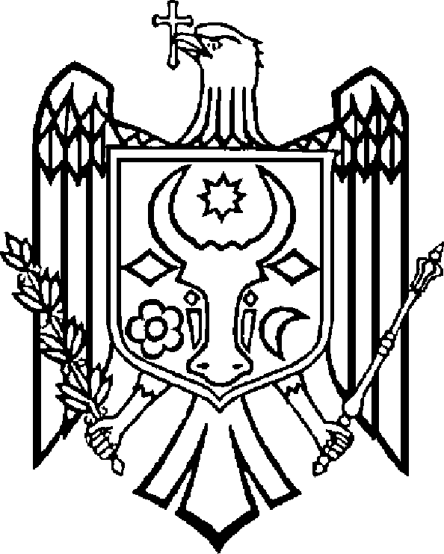

GUVERNUL REPUBLICII MOLDOVA

HOTĂRÂRE nr. ____

din _________________ 2025
Chişinău

cu privire la aprobarea Programului național privind controlul
armelor de calibru mic şi armamentului ușor pentru anii 2026-2030
(Programul SALW)

În temeiul art. 5 lit. b) și art. 6 lit. h) din Legea nr. 136/2017 cu privire la Guvern (Monitorul Oficial al Republicii Moldova, 2017, nr. 252, art. 412), cu modificările ulterioare, Guvernul HOTĂRĂȘTE:

- Se aprobă Programul național privind controlul armelor de calibru mic şi armamentului ușor pentru anii 2026-2030 (Programul SALW), conform anexei;
- Autoritățile și instituțiile publice responsabile:
1) vor realiza acțiunile incluse în Planul de acțiuni privind implementarea Programului național privind controlul armelor de calibru mic şi armamentului ușor;
2) vor prezenta anual Ministerului Afacerilor Interne, până la 10 februarie, precum și la solicitare, rapoarte privind gradul de realizare a acțiunilor incluse în Planul nominalizat.
3. Ministerul Afacerilor Interne va prezenta Guvernului:
1) anual, până la data de 25 februarie, raportul de progres privind implementarea Programului menționat;
2) până la data de 15 aprilie 2028, raportul de evaluare intermediară pentru 2 ani;
3) până la data de 15 aprilie 2031, raportul de evaluare finală.
4. Finanțarea acțiunilor prevăzute în Planul de acțiuni privind implementarea Programului național privind controlul armelor de calibru mic şi armamentului ușor 2026-2030 se va efectua din contul și în limitele alocațiilor aprobate în aceste scopuri în bugetele autorităților implicate, precum și din alte surse, conform cadrului normativ.
5. Controlul asupra executării prezentei hotărâri se pune în sarcina Ministerului Afacerilor Interne.

PRIM-MINISTRU Dorin RECEAN

Contrasemnează:

Ministrul afacerilor interne Daniella MISAIL-NICHITIN

Ministrul apărării Anatolie NOSATÎI

Ministrul finanțelor Victoria BELOUS

